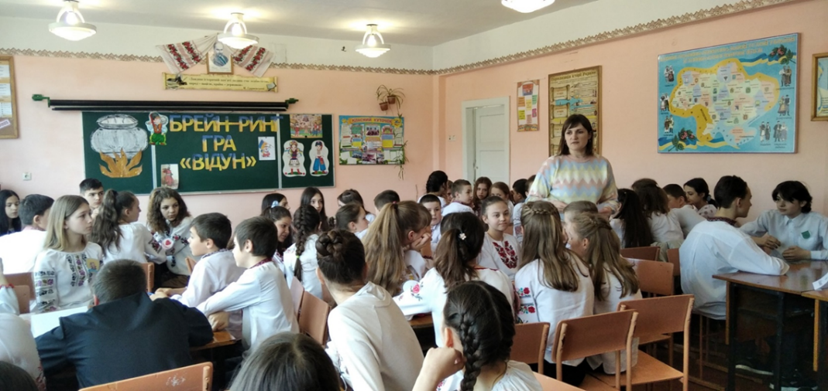
Військово - патріотична гра «Сокіл» («Джура»). Вікторина «Відун»
Протягом двох днів,
29-30 березня, у школі було проведено один із етапів військово-патріотичної гри «Сокіл» («Джура») - вікторину «Відун», що входить в інтелектуально- мистецький комплекс «Козацькі забави». Гру підготувала і провела вчителька історії Кушнірюк Андріяна Василівна.
Конкурс «Відун» – один із видів змагань гри «Сокіл» («Джура»), що має на меті перевірити знання учнів з історії України, з історії Збройних Сил України та історії козацтва.
До участі у грі-вікторині були запрошені рої середньої вікової групи «Джур-Соколів»: «Тарас Бульба» (5-А), «Чумацький шлях» (5-Б), «Патріоти» (6-А), «Полянські опришки» (6-Б), «Серце патріота» (7-А), «Вільні люди» (7-Б), «Гайдамаки» (8-А), рій «Отамани» (8-Б).
Рої середніх класів змагалися у шести турах: «Розминка», «Що спільного?», «Терміни та поняття», «Зібрати пазл», «Ерудит», «Гра реставратор».
Переможці: рій «Серце патріота» (7-А) – І місце,
рій «Вільні люди» (7-Б) – ІІ місце,
рій «Отамани» (8-Б) – ІІІ місце.
У старшій віковій групі «Джур-Оборонців» змагалися три рої у шести турах: «Розминка», «Запитання», «Історична скринька», «Погляд удачі», «Реставратор», «Я знаю дати історії України».
Турнірна таблиця наступна:
рій «Чайка» (10-А,Б) – І місце,
рій «Побратими» (9-А) – ІІ місце,
рій «Полянські соколи» (9-Б) – ІІІ місце.
